DECLARAÇÃO DE TRANSFERÊNCIA DE DIREITOS AUTORAIS

Os autores abaixo assinados do manuscrito intitulado “Perfil dos frequentadores e padrão de uso das academias ao ar livre de Curitiba-PR” transferem os direitos autorais do presente artigo à Revista Brasileira de Atividade Física e Saúde.
.
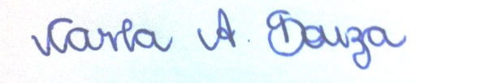
____________________________
Carla Adriane de Souza

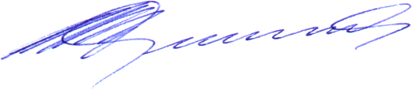
____________________________
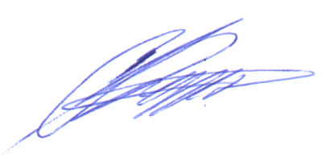
Rogério Cesar Fermino

____________________________
Ciro Romelio Rodriguez Anez
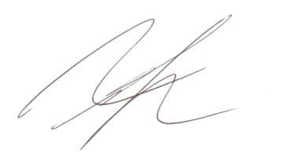
____________________________
Rodrigo Siqueira Reis

Curitiba, 09 de dezembro de 2013.

